Você está recebendo este boletim porque é o Delegado, ou o ponto de referência, da Comunicação Social.
Você tem algum problema lendo este correio eletrónico?Examine-o em seu browser

Boletim n. 43 maio de 2013
Uma olhada  - Animação: P. Filiberto  - Información: Salesianos 2014  - Formação: Perguntas e Respostas  - Produção: Novo DVD  - Noticias breves  - Reuniões  Noticias breves  JMJ RIO 2103  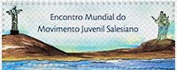  A pedido da Comissão conjunta PJ e CS em nível nacional no Brasil, pedimos para incluir no site de vocês o banner do MJS na Jornada Mundial da Juventude no Rio de Janeiro (mais informações no sitewww.mjs.org.br).  Itália - Jovens religiosos & Redes sociais  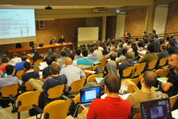  Salesianos e Filhas de Maria Auxiliadora de primeira formação confrontaram-se com a mensagem do Papa ... (mais)  Roma - Encontro dos Delegados de CS da Europa  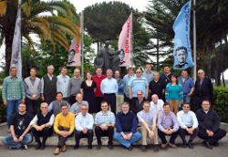  De 9 a 12 de maio realizou-se, no Salesianum, de Roma, o Encontro dos Delegados inspetoriais para a Comunicação Social ... (mais)  Portugal - Editores Salesianos reúnem-se no Porto  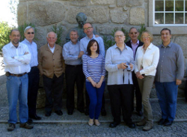  Nos dias 13 e 14 de maio, decorreu no Porto o encontro europeu de editores salesianos ... (mais)  Quênia - Profissionais da comunicação ao trabalho    Na última semana, deram-se em Nairóbi, Quênia, dois importantes eventos de comunicação social ... (mais)  De vôces  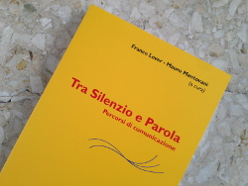  Este é o livro distribuído aos jovens FMA e SDB que attened o encontro de dois dias em UPS.  Tra Silencio e Parola também foi o tema do Dia Mundial das Comunicações Sociais do ano passado.  Enviar a un amigo  Cónoces a alguien que podría estar interesado en este e-mail? ¿Por qué no se lo reenviás?  Riunioni  Argentina: 16-22.09.2013 Encontro de Delegados Provinciais CS America.  India: 15-18.10.2013 Encontro de Delegados Provinciais CS Asia Sur.  Tailandia: 21-24 de Outubro de 2013 Delegados/as CS de AEO  Roma: 15-17.11.2013 Encontro de editoras de Europa. |  | Animação - Carta do P. Filiberto  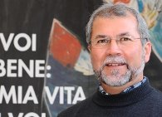  Caríssimos Irmãos e amigos da CS,  Boas festas de Nossa Senhora Auxiliadora! Como Dom Bosco, nós a invocamos, a imitamos e a celebramos. E como bons filhos, promovemos a Sua devoção. De 24 de abril a 24 de maio estivemos ocupados em diversos encontros. Convido os Delegados e a suas Equipes a refletirem sobre eles.  - De 3 a 4, o encontro anual promovido pelos Dicastério (SDB) e Âmbito (FMA) da CS, coordenado pela FSC-UPS, tendo como centro de reflexão e prática, a tradicional mensagem do Papa para o DMCS. Em diversas Inspetorias já se celebra esse Dia. Convido todos os Delegados a promovê-lo em suas Inspetorias a fim de, juntos, caminharmos com a Igreja e com os jovens.  - De 9 a 12, tivemos o encontro dos Delegados Inspetoriais da CS, da Europa. Refletimos sobre quatro temas de formação permanente à CS. Logo que estejam traduzidos, serão enviados a todos os Delegados Inspetoriais para que os estudem com suas Equipes e busquem as modalidades de os fazer chegar até os irmãos e colaboradores. A formação permanente em CS é fundamental para os Delegados: mas crer na CS como setor que nasce com Dom Bosco e com a missão salesiana é-o muito mais! Tratamos também da preparação para 2015; das Fichas de dados; e da Revista «Salesianos 2014» (tema, artigos, promoção).  - Já em 13-14 decorreu o encontro de cinco Editoras, da Europa, no Porto, em Portugal. Refletir, partilhar e colaborar está-se tornando o modo com que superar os desafios lançados pela crise econômico-financeira e pela rápida passagem do papel ao digital. Estes fatos influem profundamente na cultura, nos jovens, na educação, na evangelização. Não podemos seguir adiante sem assumir as editoras como “obras educativo-evangelizadoras” de amplo alcance nas Inspetorias em que elas existem. Convido-vos pois a ler, refletir e difundir a Carta escrita por Dom Bosco no dia 19 de março de 1885 sobre “os bons livros”.  - Estamos esperando preenchidas, para antes de 30 de maio, as Fichas de Dados que lhes expedimos, a fim de que se possa fazer a avaliação que se deve apresentar ao CG27.  - Todos estão convidados a proceder a uma ampla promoção da JMJ-2013, particularmente da participação salesiana dentro dela; e em seguida a continuar a trabalhar intensamente visando o CG27 e 2015.  De minha parte e de todos os membros que trabalham no Dicastério uma saudação e a nossa prece.  P. Filiberto González,  Conselheiro para a comunicação social.  Informação: SALESIANOS 2014  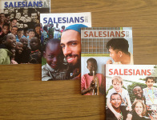  Caríssimos, artigos e fotos buscam-se: queremos também os seus!  – Iniciou a operação coleta de dados para a elaboração das estatísticas da Congregação, a serem apresentadas ao Capítulo Geral 27 (CG27). Empenhados, na operação, os secretários e os delegados inspetoriais para a formação, a pastoral juvenil, a comunicação... (mais)  Formação: Perguntas e Respostas  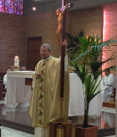  – Além dos dois dias de formação produzidos na Universidade Pontifícia Salesiana, em 3-4 de maio, o P. Filiberto González ... (mais)  Produção: Novo DVD dos Dias de Espiritualidade da FS  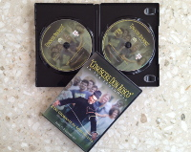  – A iniciativa benéfica promovida pela organização “Informáticos Sem Fronteiras” (ISF)... (mais)
SSCS News' provienen del
Dicasterio para la Comunicación Social
Via della Pisana,1111 00163, Roma-Bravetta

